Proyecto incluido en el Programa de innovación para la inclusión social 2022, en el marco del Programa Operativo del Fondo Social Europeo a través de la asignación adicional de Fondos REACT-UE. Financiado como parte de la respuesta de la Unión a la pandemia de COVID-19.

“Construyendo Europa desde Aragón”

Objetivo principal de la operación “Iniciativa de inversión en respuesta al Coronavirus”

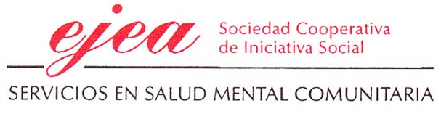
Proyecto “Avanza, Programa de Inserción Sociolaboral en el Medio Rural 2022”.

